**Отчет по самостоятельной работе №**8

**по дисциплине МДК 01.02 “Технология разработки программного обеспечения”.**

Выполнил: студент

группы 319

Меркушин Евгений Романович

Дата 19.11.2024

**Цель работы**

Цель работы – изучить взаимодействие с сервером через фреймворк Django и отправку запросов с помощью библиотеки requests.

**Основная структура задания**

**Задание 1**

# Шаг 1: Установка Django

Если у вас еще не установлен Django, выполните следующую команду:



# Шаг 2: Создание проекта

Создадим новый проект Django под названием myproject:

# 

# Шаг 3: Запуск сервера

Запустим локальный сервер для проверки работоспособности проекта:



Теперь мы можем открыть браузер по адресу http://127.0.0.1:8000/, чтобы увидеть стартовую страницу Django.

**Задание 2**

# Шаг 1: Установка библиотеки requests

Установим библиотеку requests для отправки HTTP-запросов:

# 

# Шаг 2: Создание простого представления

Откроем файл views.py в папке приложения (например, myapp) и добавьте следующее представление:

# 

# Шаг 3: Настройка маршрута

Откройте файл urls.py вашего проекта и добавьте маршрут для этого представления:

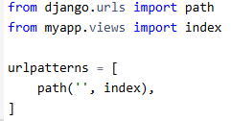

Теперь, если вы перейдете по URL http://127.0.0.1:8000/, вы увидите данные, полученные от внешнего API.

**Задание 3**

# Шаг 1: Реализация отправки POST-запроса

Дополните ваше представление функцией для отправки POST-запросов:

# 

# Шаг 2: Настройка маршрута

Добавим маршрут для функции post_data в файле urls.py:



Теперь мы можем отправить POST-запрос на адрес http://127.0.0.1:8000/post/.

**Задание 4**

# Шаг 1: Получение и обработка JSON-данных

Дополнительно к предыдущему примеру, можно обработать JSON-данные перед их выводом:

# 

# Шаг 2: Настройка маршрута

Добавьте маршрут для функции process_json в файле urls.py:



Теперь при переходе по адресу http://127.0.0.1:8000/json/ вы увидите обработанные JSON-данные.

**Задание 5**

# Шаг 1: Создание простого API

Используем REST Framework для создания простого API:



Добавим rest_framework в INSTALLED_APPS в файле settings.py:

# 

# Шаг 2: Создание модели и сериализатора

Создадим модель и сериализатор в приложении myapp. Например, создайте файл models.py:

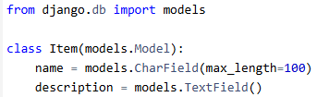

Создадим файл serializers.py:

# 

# Шаг 3: Создание представлений и маршрутов

Создаем представление для нашего API:

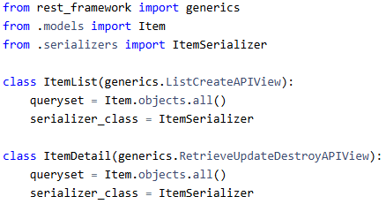

Настраиваем маршруты в файле urls.py:

# 

# Шаг 4: Тестирование API

Отправляем запрос к нашему API с помощью библиотеки requests:

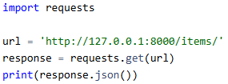

# Выводы работы

Django предоставляет мощные инструменты для быстрого создания веб-приложений, включая простые проекты, обработку HTTP-запросов, работу с JSON и создание RESTful API. Использование сторонних библиотек, таких как requests и djangorestframework, значительно упрощает разработку и тестирование приложений.